**Bachelier en informatique et Systèmes**

**Informatique industrielle**

**3ème année**



**Catégorie technique**

**Charleroi**

**Laboratoire de réseaux**

**DNS**

**2015 – 2016 Haveaux Valentin**

Tables des matières

1 Serveur DNS 4

2 Procédure 4

2.1 Cartes réseaux non reconnus 4

2.2 Activer l'IP forwarding et le nating 4

2.3 Installer les packages 4

2.4 Mise à jours fichier de configuration 4

2.5 Attention aux permissions 5

2.6 Configurer les resolvers des machines 5

2.7 Vérifier le fichier /etc/nsswitch.conf des machines 5

2.8 Vérifiez le fichier /etc/hosts des machines 5

2.9 Lancez votre dns + vérification des logs 5

2.10 Tester et debugger votre DNS 5

3 Serveur de cache 6

4 Serveur forward esclave 6

5 Serveur autoritaire récursif 7

6 Service autoritaire itératif 7

7 Fichier de zone 8

8 Fichier de zone reverse 8

9 Délégation et sous domaine 9

9.1 Fichier de la zone parente 9

9.2 Fichier de la zone reverse parente 9

9.3 Fichier de la zone fille 10

9.4 Fichiez la zone reverse fille 10

10 Debug DNS 11

10.1 dig 11

10.1.1 Autre cas 11

10.1.2 Domaine non trouvées 11

10.2 nslookup 12

10.2.1 Suivre la chaîne de délégations 12

10.2.2 Recherche inverse 12

11 Syntaxe d'un Ressource Record 13

11.1 Les différents types 13

12 Les fichiers de zones 14

DNS

# Serveur DNS

**Daemon du serveur DNS**: named

**Package**: bind – bind-utils – bind-libs

**Fichier de configuration**: /etc/named.conf fichier de configuration principal

/var/named dossier par défaut contenant les fichiers de zones

**Lancement/arrêt/redémarrage**: service dhcpd start/stop/restart

**Vérifier la configuration**: named-checkconf /etc/named.conf

**Vérifier la zone**: named-checkzone <nom zone> <fichier de zone>

# Procédure

## Cartes réseaux non reconnus

# rm -rf /etc/udev/rules.d/70-persistent-net.rules

# reboot

## Activer l'IP forwarding et le nating

# mcedit /etc/sysctl.conf ip_forward=1

# echo 'iptables –t nat –A POSTROUTING –j MASQUERADE' >> /etc/rc.local

# /etc/rc.local

## Installer les packages

yum install bind bind-libs bind-utils –y

## Mise à jours fichier de configuration

Mise à jour de /etc/named.conf

Supprimer les RR concernant l'IPv6 dans:

/var/named/named.loopback et /var/named/named.localhost

named-checkconf /etc/named.conf

Ajouter vos zones, puis verifies les :

named-checkconf "nom zone" "fichier de zone"

## Attention aux permissions

MV1# chgrp named db.isat.net*

## Configurer les resolvers des machines

MV1# echo nameserver 127.0.0.1 > /etc/resolv.conf

MV2# echo nameserver 192.168.0.2 > /etc/resolv.conf

## Vérifier le fichier /etc/nsswitch.conf des machines

grep hosts: /etc/nsswitch.conf

…

hosts: files dns

## Vérifiez le fichier /etc/hosts des machines

--- Mise à jour de /etc/hosts (+ suppression ligne concernant IPV6) ---

# cat /etc/hosts

127.0.0.1 localhost ...

## Lancez votre dns + vérification des logs

service named start

tail -50 /var/log/messages | grep named

ps ax | grep named

netstat –tunl

## Tester et debugger votre DNS

**Vérifier le fonctionnement**: nslookup [www.helha.be](http://www.helha.be)

**Vider le cache**: rndc flush

**Lire les trames**: tshark -V –i eth0 port 53 > sniffdns.txt

# Serveur de cache

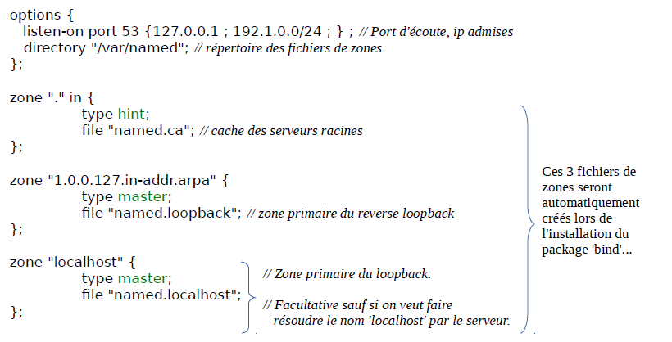

# Serveur forward esclave

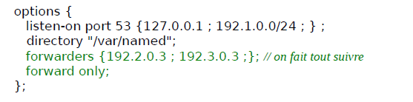

# Serveur autoritaire récursif

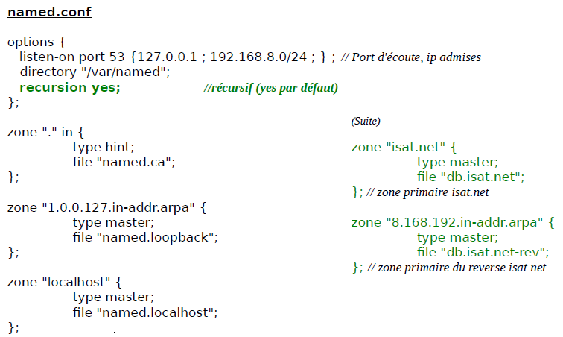

# Service autoritaire itératif

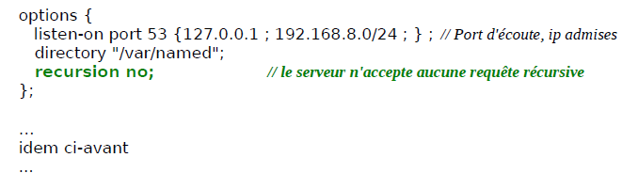

# Fichier de zone

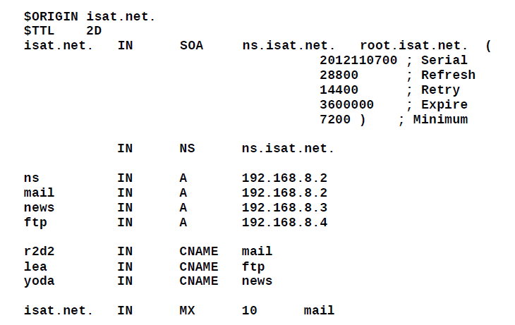

# Fichier de zone reverse

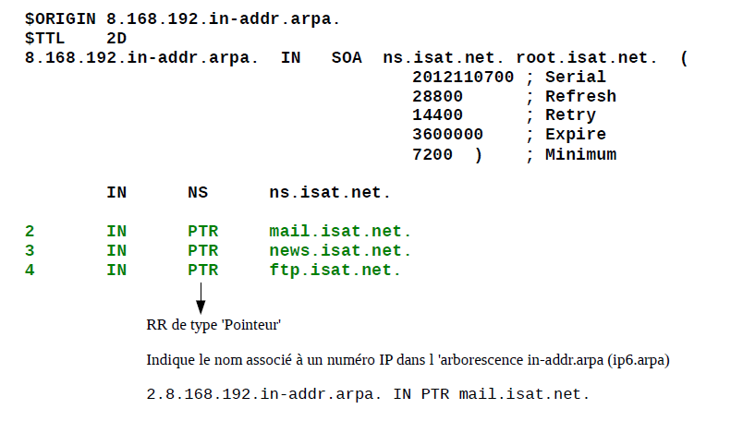

# Délégation et sous domaine

## Fichier de la zone parente

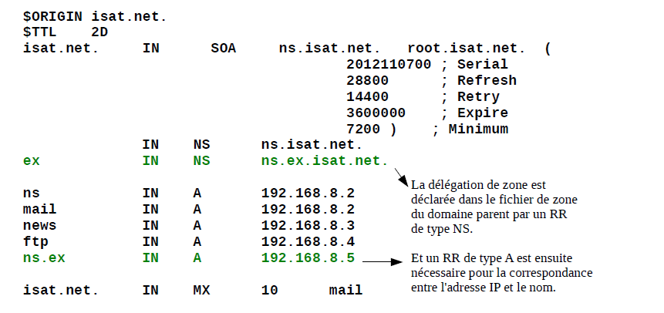

## Fichier de la zone reverse parente

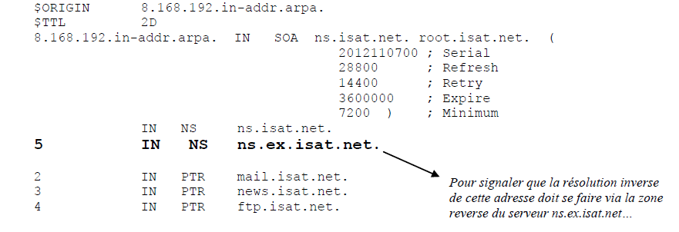

## Fichier de la zone fille

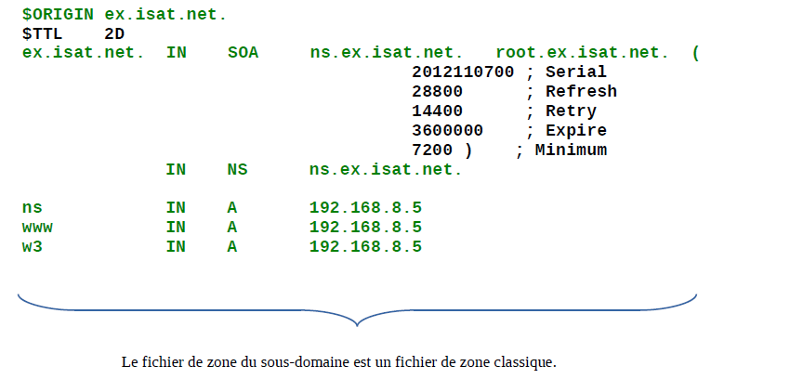

## Fichiez la zone reverse fille

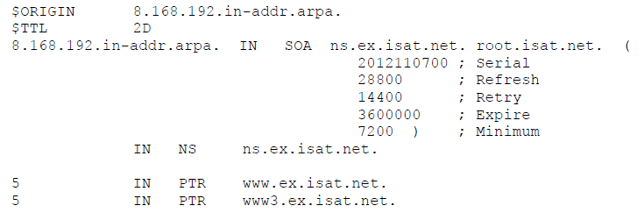

# Debug DNS

## dig

# dig → donne la liste des serveurs racines

# dig **@server** **name** **type** → donne les informations concernant une ressource (name) d'un certain type (type) d'un certain serveur Dns (@server). Suivre ensuite de serveur en serveur jusqu`à trouver l'IP.

### Autre cas

# dig www.helha.be

# dig +trace www.helha.be → *Recherche à partir de la racine*

# dig lesoir.be MX

# dig -x 204.13.162.123 → *Recherche inverse*

### Domaine non trouvées

;; ->> HEADER … status : NXDOMAIN → *Non eXistant DOMAIN*

## nslookup

Cette commande peut être utilisée en mode interactif

### Suivre la chaîne de délégations

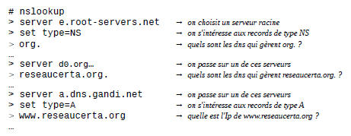

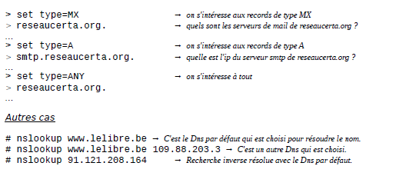

### Recherche inverse

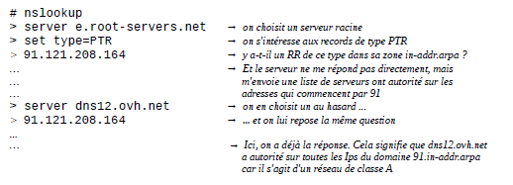

# Syntaxe d'un Ressource Record

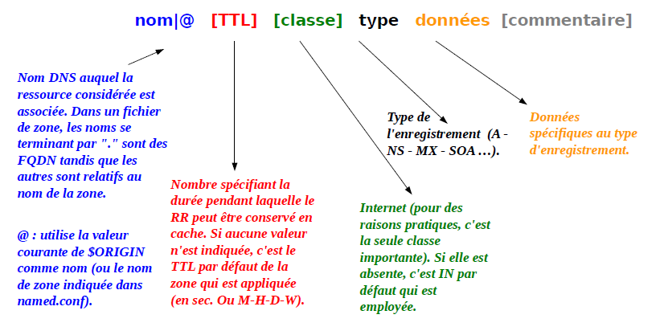

## Les différents types

**A**: RR de type IPv4 Address, pour identifier une machine par un nom.

**AAAA**: RR de type IPv6 Address, pour identifier une machine par un nom.

**SOA**: RR de type Start Of Authority: propriétés de base du domaine et de la zone du domaine

**MX**: RR de type Mail Exchanger, pour indiquer l'adresse mail du domaine.

**NS**: RR de type Name Server. Serveur qui reçoit la délégation et la gestion des données de la zone.

**PTR**: RR de type Pointeur. Indique le nom associé à l'IP.

# Les fichiers de zones

